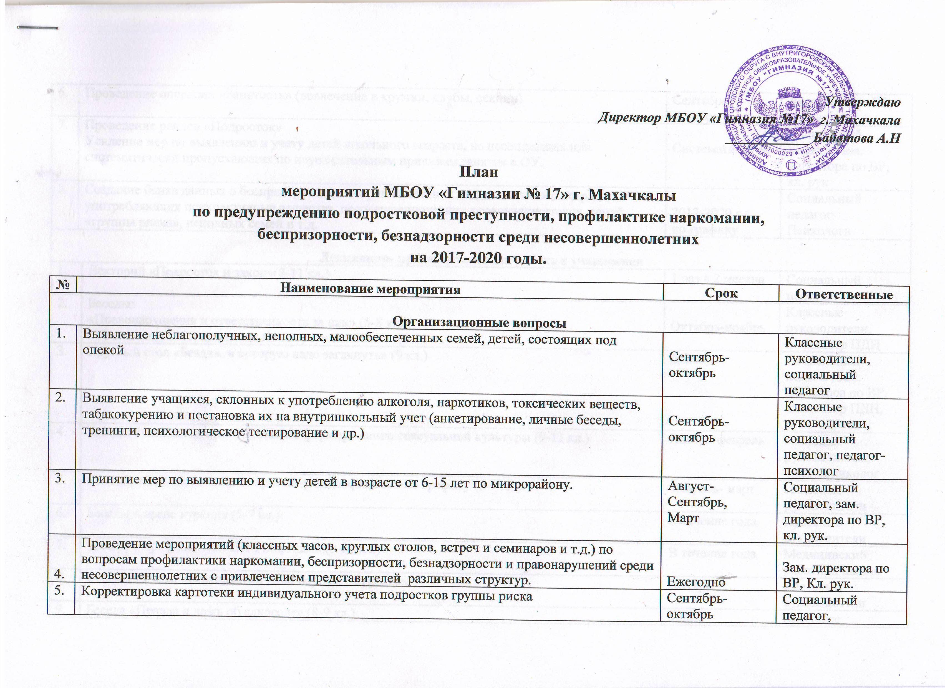
6. | Проведение операции «Занятость» (вовлечение в кружки, клубы, секции) |  | Сентябрь-октябрь | Директора по ВР,  кл. рук.
7. | Проведение рейдов «Подросток»  Усиление мер по выявлению и учету детей школьного возраста, не посещающих или систематически пропускающих по неуважительным причинам занятия в ОУ. |  | Систематически | Социальный педагог, зам. директора по ВР, кл. рук
8. | Создание банка данных о беспризорных несовершеннолетних детях школьного возраста, употребляющих психоактивные вещества, несовершеннолетних правонарушителях, семей «группы риска», неполных семей и т.д. |  | 2017-2020 г.г.  по графику | Социальный педагог  Психологи
Лекционно- просветительская работа с учащимися
1. |  | Лекторий «Подросток и закон»(8-11 кл.) | 1 раз в 2 месяца | Социальный педагог
2. |  | Беседы:  «Правонарушения и ответственность за них» (5-8 кл.)  «Уголовная ответственность несовершеннолетних» (9-11кл.) | Октябрь-ноябрь | Классные руководители, инспектор ПДН
3. |  | Круглый стол «Бездна, в которую надо заглянуть» (9 кл.) | Декабрь | Социальный педагог, зам. директора по ВР, инспектор ПДН, врач- нарколог
4. |  | Беседы с юношами и девушками по формированию сексуальной культуры (9-11 кл.) | Январь-февраль | Классные руководители, врач- гениколог
5. |  | «За здоровый образ жизни» просмотр видеофильмов по графику (6-9 кл.) | Февраль- март | Классные руководители
6. |  | Беседы о вреде курения (5-7 кл.) | В течение года | Классные руководители
7. |  | Беседы о профилактике ВИЧ инфекции (9-11 кл.) | В течение года | Медицинский работник школы
8. |  | Выпуск газеты, посвященный Дню борьбы с курением | Ноябрь | Классные руководители
9. |  | Беседа «Правда и ложь об алкоголе» (8-9 кл.) | Март | Классные руководители
10. |  | Цикл бесед о вреде наркотиков «Ты попал в беду» (9-11 кл.) | Октябрь - декабрь | Классные руководители
Воспитательная работа с учащимися
1. |  | Проведение тематических классных часов:  - «День против курения»;  - «Здоровье- это жизнь»;  - «Личность и алкоголь»;  - «Горькие плоды «сладкой жизни» или о тяжких социальных последствиях употребления наркотиков». | В течение года  (по плану классных руководителей) | Классные руководители
2. |  | Пропаганда традиций народов Дагестана, привлечение Советов старейшин к процессу воспитания подрастающего поколения. | В течение года | Кл. руководители
3. |  | Конкурс рисунков и плакатов «Молодежь против наркотиков»  1-7 кл. «Мы за здоровый образ жизни»  8-11 кл. «Мы без наркотиков» | Сентябрь-ноябрь | Зам директора по ВР  учителя ИЗО
4. |  | Игра- соревнование «Баланс положительных и отрицательных сторон курения» (6-8 кл.) | Ноябрь | Зам директора по ВР
5. |  | Участие в городской акции «Мы выбираем жизнь!» | Ноябрь | Зам директора по ВР
6. |  | Проведение информационно- просветительских мероприятий, посвященных: | Ежегодно | Кл. руководители  Мед. персонал гимназии
 |  | -Всемирному дню отказа от курения | 15 ноября
 |  | -Международному дню борьбы с наркоманией, наркобизнесом и наркомафией | 1 марта
 |  | -Всемирному дню здоровья | 7 апреля
 |  | -Всемирному дню табака | 31 мая
 |  | - Международному дню борьбы со злоупотреблением наркотическими средствами и их незаконным оборотом | 26 июня
 |  | -Международному дню толерантности | 16 ноября
7. |  | Конкурсы по антиалкогольной и антинаркотической тематике:  - плакатов и стенгазет  - рефератов и докладов  - стихотворений и песен  - сочинений | Ноябрь- апрель | Зам директора по ВР, учителя русского языка и литературы
8. |  | Участие в городских мероприятиях, направленных на предупреждение правонарушений, беспризорности и безнадзорности, профилактике наркомании (тематические семинары, конференции, круглые столы, дискуссии, совещания, конкурсы, фестивали, тематические акции: «Молодежь против наркотиков», «Молодежь против терроризма», «Права детей и их защита» и др. | 2017-2020 г.г. | Зам директора по ВР,  Кл. руководители
9. |  | Акция «Нет табачному дыму!» | Ноябрь | зам директора по ВР
10. |  | Выступление школьной агитбригады «Новое поколение выбирает жизнь». | Ноябрь- апрель | зам директора по ВР
 |  | Формирование волонтерских групп из подростков с лидерскими установками для оказания поддержки сверстников с проблемами зависимости от психоактивных веществ, несовершеннолетних правонарушителей; вовлечение подростков в военно- патриотические клубы и спортивные объединения. | 2017-2020 г.г. | Вожатые
11.  12. |  | Неделя пропаганды знаний о здоровом образе жизни и действий по его утверждению  Систематическое выявление учащихся, нарушающих Устав школы, Закон РФ «Об ограничении курения табака», Законы МО «О профилактике наркомании и токсикомании на территории РФ «О мерах по предупреждению причинения вреда здоровью и развитию несовершеннолетних в МО», «О защите несовершеннолетних от угрозы алкогольной зависимости и профилактике алкоголизма среди несовершеннолетних» другие нормативные акты, регулирующие поведение школьников и принятие мер воспитательного воздействия | Апрель  В течение года | Зам директора по ВР, совет профилактики правонарушений
13. |  | Проведение групповых и индивидуальных бесед, занятий с детьми «группы риска» в образовательных учреждениях, а также проведение анонимного анкетирования среди учащихся с целью контроля по распространенности употребления наркотических и психотропных веществ несовершеннолетними | Систематически | Социальный педагог,  Психологи
Спортивно- оздоровительные мероприятия
1. |  | Спортивный марафон «Я выбираю жизнь» | Январь- февраль | Учителя физ-ры  Кл. руководители
2. |  | Спортивная игра для старшеклассников «Альтернатива» | Ноябрь | Зам директора по ВР, учитель ОБЖ
3. |  | День Здоровья | Ежегодно  (Сентябрь, апрель ) | Зам директора по ВР, Учителя физ-ры
4. |  | Спортивные соревнования | В течение года (согласно графику проведения соревнований) | Учителя физ-ры
5. |  | Спортивные соревнования «Папа, мама, я- спортивная семья» (1-4 кл.) | Март | Учителя физ-ры,  Кл. руководители
Работа с родителями
1. |  | Родительские собрания:  - «Подросток и наркотики»;  - «Курить или не курить?»;  - «Организация занятий школьника по укреплению здоровья и привитию здорового образа жизни» (с приглашением специалистов) | Согласно планов работы клас. руководители. | Кл. руководители
2. |  | Лекторий для родителей:  1 классы «Адаптация первоклассников»  2-4 классы»Психология общения»  5 классы «Психофизическое развитие, адаптация учащихся переходного возраста».  6 классы «Социально- психологическая характеристика личности учащегося»  7 классы «Возрастные особенности подросткового периода»  8 классы «Подросток и родители»  9 классы «Поиск понимания в общении»  10 классы «Пора ранней юности»  11 классы «Непослушный ребенок» | Согласно плану работы лектория | Зам. директора по ВР, классные руководители
3. |  | Консультация родителей по вопросам профилактики алкоголизма, наркозависимости и лечения их последствий | В течение года  (согласно графику) | Социальный педагог, врач- нарколог
4. |  | Разработка рекомендаций для родителей «Что делать, если в дом пришла беда», «Создание дома, свободного от наркотиков». | В течение года | Зам. директора по ВР,  Социальный педагог
5. |  | Встречи с врачом-венерологом, наркологом | В течение года | Зам. директора по ВР, классные руководители
6. |  | Анкетирование родителей. | В течение года | Классные руководители
Работа с классными руководителями и учителями.
1. |  | Школа классного руководителя «Кризисные зоны развития ребенка и характер педагогической поддержки». | Ноябрь | Зам. директора по ВР, педагог- психолог
2. |  | Собеседование с классными руководителями по вопросу планирования воспитательной работы | Сентябрь | Зам. директора по ВР
3. |  | Разработка методических рекомендаций по проведению классных часов по нравственному и правовому воспитанию старшеклассников | Октябрь | Зам. директора по ВР
4. |  | Семинары- тренинги по профилактике наркомании, табакокурения, алкоголизма | В течение года | Педагог- психолог
5. |  | Встречи с врачом-наркологом, венерологом. | В течение года | Социальный педагог

Зам. директора по ВР /Курбанова З.Ш./

